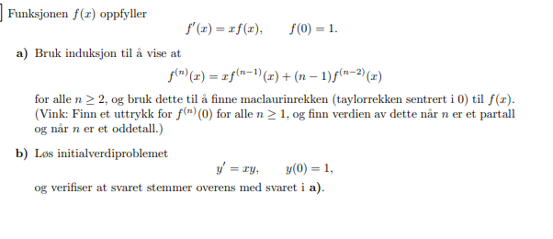
Jeg sliter med a oppgaven, men på b oppgaven fikk jeg y=e^x^2/2 c=0

